


INSTITUTO POLITÉCNICO DE BEJA
Escola Superior de Tecnologia e Gestão
ENGENHARIA INFORMÁTICA
Engenharia de Software
Ano Letivo: 2016/2017 /2º Semestre / 2º Ano
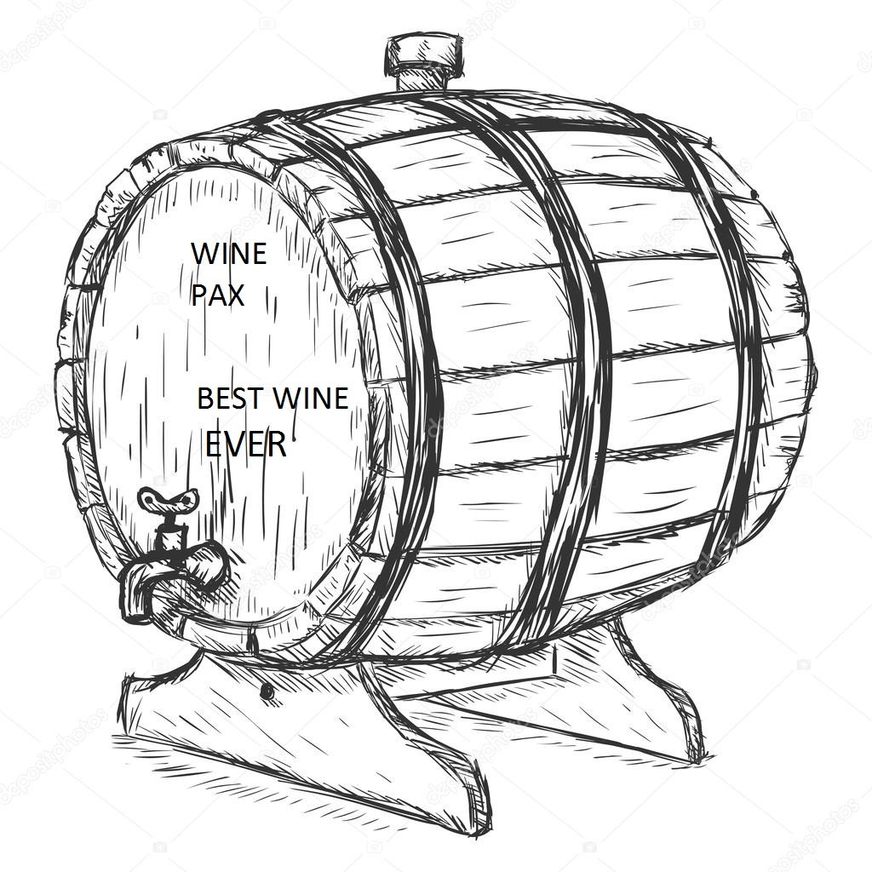

Docente: Isabel Brito
Discentes:
Filipe Gonçalves nº6050
Filipe Silva nº14829

Índice

1-Introdução 5
2-Análise 6
2.1 Entrevista a Funcionário 6
2.2 Entrevista aos Clientes 7
2.3 Requisitos do Sistema 9
2.3.1 Requisitos Funcionais 9
2.3.1.1 Requisitos Funcionais para venda online: 9
2.3.1.2 Requisitos Funcionais para venda ao balcão: 10
2.3.2 Requisitos não Funcionais 11
2.4 Diagramas de Casos de Uso 12
2.4.1 Diagramas de Casos de Uso para Cliente 14
2.4.1.1. Registo do Cliente 14
2.4.1.2 Falha no Registo do Cliente 14
2.4.1.3 Comprar Produto 15
2.4.1.4 Falha na Compra do Produto 16
2.4.1.7 Requisitar uma Visita a vinha 16
2.4.1.8 Falha ao Requisitar uma Visita a vinha 17
2.4.1.9 Requisitar Prova de vinhos 17
2.4.1.10 Falha ao Requisitar Prova de vinhos 18
2.4.3 Diagramas de Casos de Uso para Cliente em Loja 18
2.4.3.1. Fazer uma Compra 18
2.4.3.2. Fazer uma marcação 19
2.4.4 Diagramas de Caso de Uso Distribuidor 19
2.4.4.1 Entrega da encomenda ao Cliente 19
2.4.4.2 Falha na entrega da encomenda ao Cliente 20
2.4.5 Diagramas de Caso de Uso Funcionário Online 20
2.4.5.1 O funcionário prepara a encomenda 20
2.4.5.2 O Funcionário regista a marcação no sistema 21
3. Diagramas de Sequencia 22
3.1.1. Fazer uma Compra Online 22
3.1.2. Fazer uma marcação online 22
3.1.3. Fazer uma marcação ao balcão 23
3.1.4. Fazer uma compra ao balcão 23
4. Diagramas de Classes 24
5. Controlo de Versões 25

Índice de Figuras
Figura 1-DIAGRAMA DE CASO DE USO(ONLINE) 13
Figura 2-DIAGRAMA DE CASO DE USO(BALCÃO) 13
Figura 3-REGISTO DO CLIENTE 14
Figura 4-FALHA NO REGISTO DO CLIENTE 14
Figura 5-REGISTO DE COMPRA 15
Figura 6-FALHA NA COMPRA DO PRODUTO 16
Figura 7-REQUISITAR UMA VISITA A VINHA 16
Figura 8-FALHA AO REQUISITAR UMA VISITA A VINHA 17
Figura 9--REQUISITAR PROVA DE VINHOS 17
Figura 10-FALHA AO REQUISITAR PROVA DE VINHOS 18
Figura 11--FAZER UMA COMPRA 18
Figura 12-FAZER UMA MARCAÇAO 19
Figura 13-Entrega da encomenda 19
Figura 14-FALHA DA ENTREGA 20
Figura 15-PREPARAÇAO DA ENCOMENDA 20
Figura 16-REGISTO DA MARCAÇAO NO SISTEMA 21
Figura 17-DIAGRAMA DE SEQUENCIA FAZER COMPRA ONLINE 22
Figura 18-DIAGRAMA DE SEQUENCIA FAZER MARCAÇAO ONLINE 22
Figura 19-DIAGRAMA DE SEQUENCIA FAZER MARCAÇAO AO BALCAO 23
Figura 20-DIAGRAMA DE SEQUENCIA FAZER COMPRA AO BALCAO 23
Figura 21-DIAGRAMA DE CLASSES 24
Figura 22-GITHUB 25

1-Introdução

No âmbito da unidade curricular de Engenharia de Software, foi sugerido pelo docente o desenvolvimento de um projeto de software que permita á empresa AdegaPax gerir a informação associada aos seus produtos e não só, o software permitira também a organização da informação relativamente a visitas e consequentemente as provas de vinhos.
Hoje em dia cada vez mais Portugal é referenciado a nível mundial pelos melhores vinhos isso deve-se ao Alentejo que detém atualmente dos melhores vinhos, e estes sistemas têm tido cada vez mais aceitação permitindo a divulgação e venda dos “nossos” produtos pelo “mundo a fora”.
Ao longo deste trabalho irão ser abordados vários temas, e irá ser repartido em duas fases, a fase de analise e a fase de desenho, englobando então a matéria dada durante as aulas, pretende-se que este projeto cumpra com os objetivos propostos.

2-Análise

2.1 Entrevista a Funcionário

Com o objetivo de avaliar o funcionamento interno da adega, foi realizada uma entrevista a um dos funcionários, esta entrevista permitiu analisar os pontos cruciais para o nosso projeto e para a determinação de quais os requisitos funcionais e não funcionais do sistema.
O Funcionário entrevistado escolhido foi Ruben Garcia que está na empresa á cerca de 14 anos, não é licenciado possui o 12º ano de escolaridade e sempre trabalhou no campo.
Funcionário:
1-Quantos hectares tem a herdade?
- A Herdade possui cerca de 300ha.
2-Que produtos produzem?
- Maioritariamente Vinho, produzimos também Azeite.
3-Quantos hectares tem de vinha? E de olival?
- A nossa herdade conta com 270ha de vinha e com 40 de olival.
4-Quais as gamas que tem atualmente á venda?
- Atualmente temos 4 gamas de Blends brancos:
  - (Courela, Chaminé, Cortes de Cima. Corte de cima Rosé).
- Temos também 2 monocastas brancos
  - (Alvarinho, Sauvignon)
- Em relação aos tintos temos 5 blends tintos:
  - (Courela, Chaminé, Cortes de Cima, Cortes de cima Amphora, Reserva)
- Nas monocastas é onde nos destacamos pois temos varias gamas nomeadamente:
  - (Pinot Noir, Syrah, Aragonez, Trincadeira, Cabernet Suavignon, Petit Verdot, Touriga Nacional, Incógnito)
5-Tem atualmente quantas empresas a comercializar o vosso vinho?
- Hoje é dia consegue encontrar o nosso vinho em todos o hyper-mercados, quanto a revendedores contamos com cerca de 140 a nível nacional, desde pequenas empresas de retalho a empresas de venda ao publico.

6-Se um cliente quiser comprar uma garrafa diretamente a adega pode faze-lo?
- Claro, a nossa adega tem uma pequena loja onde o cliente pode comprar não só vinho como azeite e lembranças.
7-Em termos de exportação, exportam para algum país? Se sim quais:
- Atualmente 70% de exportação é para Angola, cerca de 10% para o Brasil temos também alguns revendedores em Inglaterra cerca de 20%.
8-Com que regularidade fazem provas de vinhos?
- A nossa prova de vinhos tem principal foco em feiras, no entanto é possível caso o cliente queira comprar em grandes quantidades agendar uma prova de vinhos exclusiva ao cliente.
9-O cliente pode fazer uma visita guiada á vinha? se sim como deve proceder?
- O Cliente tem ao dispor uma visita guiada á vinha caso queira comprar também em grandes quantidades, caso queira apenas visitar terá um custo associado, para proceder á marcação pode fazer por telefone, mail ou mesmo dirigindo-se a adega.

2.2 Entrevista aos Clientes

Cliente João Antunes (20 anos)
1. Prefere comprar online ou em loja física?
- Cliente - loja online.
2. Costuma comprar em grande ou pequena quantidade?
- Cliente – Prefiro em pequena quantidade.
3. Quando compra, que tipo de vinho prefere comprar?
- Cliente- costumo comprar um pouco de tudo, não tenho preferência.
4. Com que frequência costuma fazer compras deste tipo de produtos?
- Cliente- Diria que não tenho grande noção, compro quando tenho necessidade ou vontade.
5.Tem preferência por idade do vinho ou marcas?
- Cliente – Geralmente não ligo nem idade nem a marcas, só em ocasiões especiais.

6.Como e quando se efetua o pagamento?
- Cliente- por norma depois de selecionar as compras que quero fazer é solicitado o pagamento, o qual pode ser feito de 3 formas, referencia multibanco, cartão de credito e á cobrança.

Cliente 2:
Cliente Mário Jorge (54 anos)
1. Prefere comprar online ou em loja física?
- Cliente - loja física mesmo, não sou grande adepto das novas tecnologias.
2. Costuma comprar em grande ou pequena quantidade?
- Cliente – Costumo comprar em grandes quantidades pois possuo um estabelecimento onde comercializo a venda de bebidas alcoólicas.
3. Quando compra, que tipo de vinho prefere comprar?
- Cliente- Compro branco e tinto, é o que se vende mais.
4. Com que frequência costuma fazer compras deste tipo de produtos?
- Cliente- Geralmente compro de 2 em 2 semanas, mas depende do que se venda.
5.Tem preferência por idade do vinho ou marcas?
- Cliente – Costumo comprar de marca não muito cara nem muito barata.
6.Como e quando se efetua o pagamento?
- Cliente- Pagamento é feito no ato da compra, passam a fatura e eu pago em dinheiro.

2.3 Requisitos do Sistema

2.3.1 Requisitos Funcionais
Um requisito funcional define uma função de um sistema de software ou do seu componente, por outra palavras tendo em consideração as funcionalidades a implementar, os requisitos funcionais pretendem revelar o que, idealmente, o sistema deverá ser capaz de executar.

2.3.1.1 Requisitos Funcionais para venda online:
Cliente online:
- Registar
- Log in
- Fazer marcação
- Consultar marcação
- Fazer encomenda
- Cancelar encomenda
- Consultar encomendas anteriores
- Consultar produtos
- Consultar preços dos produtos
- Solicitar prova de vinhos
- Consultar localização de lojas físicas
- Consultar horários de lojas físicas
- Editar dados pessoais (morada, etc)
- Solicitar faturas (2º via)
- Escolher método de pagamento
Funcionário:
- Log In
- Responder as marcações
- Dar seguimento a encomenda
- Verificar histórico do cliente
- Alterar preços dos produtos
- Responder as provas de vinhos

Distribuidor:
- Analisar encomenda
- Prepara encomenda na carrinha
- Reúne licenças para transporte
- Rota de entrega
- Telefona aos clientes
- Entrega fatura “física”
- Marcar encomenda como entregue/não entregue

Funcionário adega:
Fazer visita
Fazer provas de vinho
Verificar existência de novas marcações

2.3.1.2 Requisitos Funcionais para venda ao balcão:

Cliente:
- Requisitar produtos
- Efetuar pagamento
- Maior de 18 anos
- Ver produtos disponíveis
- Fazer marcação de prova de vinho
- Fazer marcação de visita
- Colocar questões
Funcionário:
- processar pedido
- Verificar stocks
- Preparar encomenda
- Agendar marcações
- Verificar método de pagamento
- Responder questões

2.3.2 Requisitos não Funcionais

Requisitos não-funcionais são os requisitos relacionados ao uso da aplicação em termos de desempenho usabilidade, confiabilidade, segurança e disponibilidade:
- Permissões diferentes para cada tipo de utilizador
- Disponibilidade online
- Fácil interação
- Acessível através de vários dispositivos
- Confidencialidade de dados dos utilizadores

2.4 Diagramas de Casos de Uso

Um caso de uso pode ser traduzido como sendo um documento narrativo que descreve a sequência de eventos de um ator que usa em um sistema para completar um processo". Um caso de uso representa uma unidade discreta da interação entre um ator (humano ou máquina) e o sistema.
Com os requisitos identificados é mais fácil a implementação de todos os casos de uso no diagrama global. Uma vez que iremos ter dois tipos de venda (Online e Balcão) é necessário a construção de dois diagramas.
Com o objetivo de obter os atores do sistema a identificação dos mesmos resultou da resposta as seguintes perguntas:
- Publico alvo a utilizar o sistema
- Quem compra?
- Quem vai produzir produtos?
- Quem fornece informação ao sistema?
- Quem irá fazer a entrega?
Após analisar as respostas obtemos a conclusão que serão necessários os seguintes atores:
- Client<e
- Funcionário online
- Distribuidor
- Funcionário balcão
- Funcionário adega

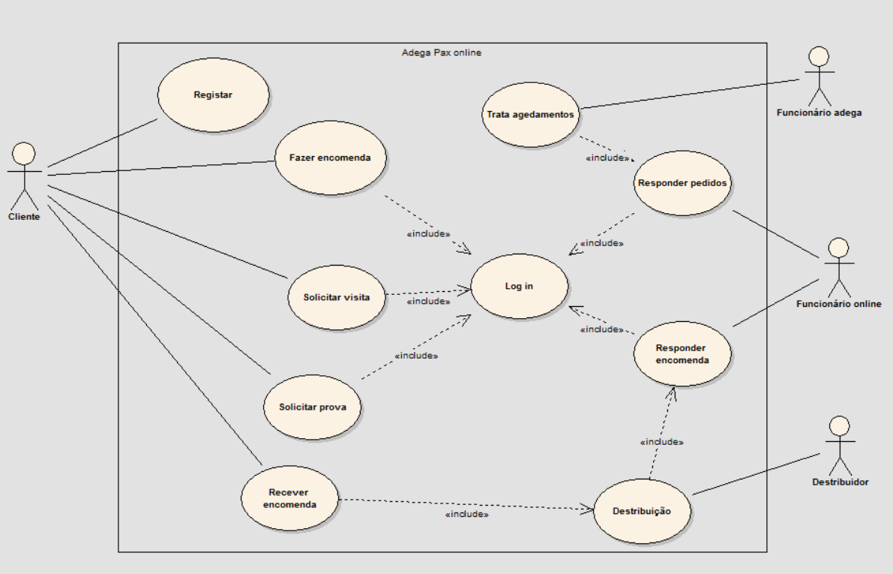
Figura 1-DIAGRAMA DE CASO DE USO(ONLINE)

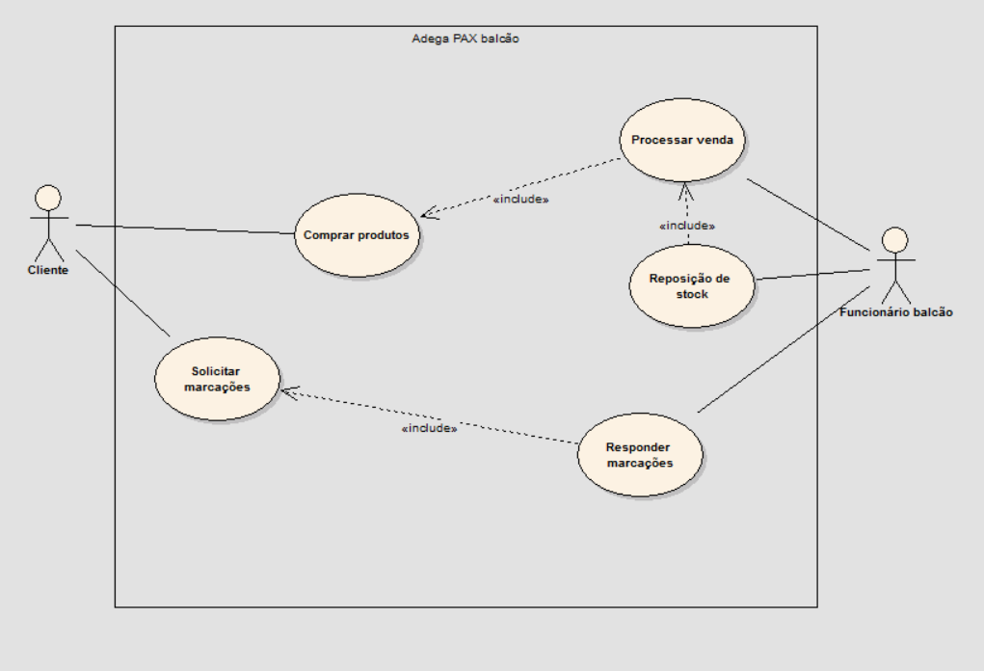
Figura 2-DIAGRAMA DE CASO DE USO(BALCÃO)

2.4.1 Diagramas de Casos de Uso para Cliente

2.4.1.1. Registo do Cliente

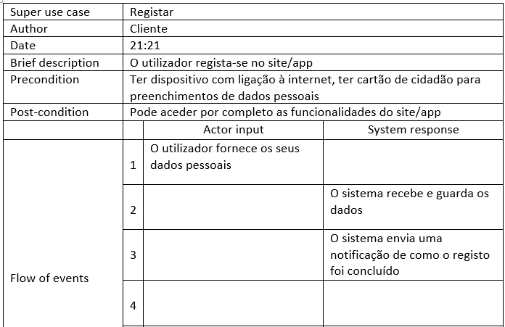
Figura 3-REGISTO DO CLIENTE

2.4.1.2 Falha no Registo do Cliente

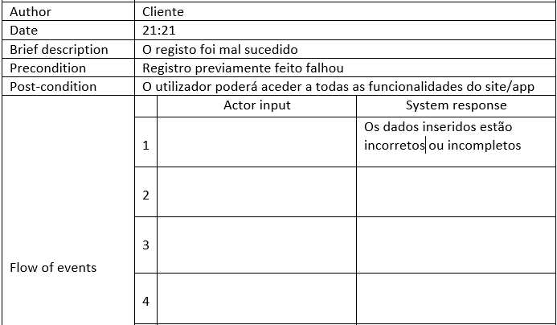
Figura 4-FALHA NO REGISTO DO CLIENTE

2.4.1.3 Comprar Produto

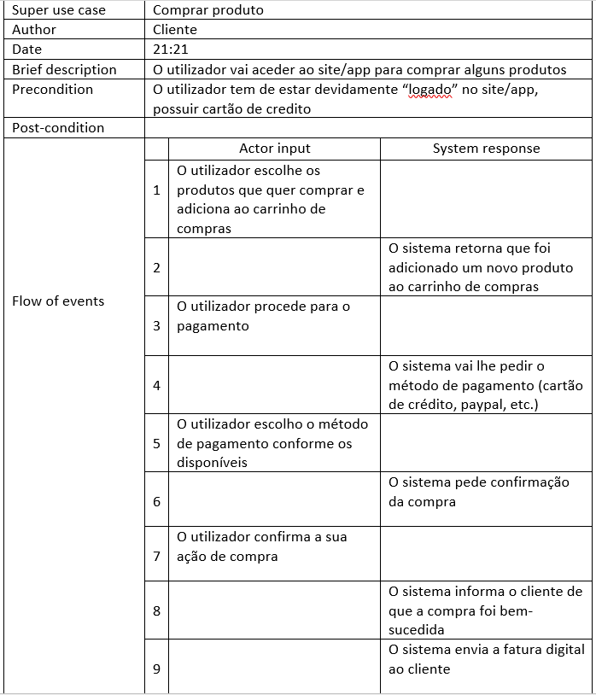
Figura 5-REGISTO DE COMPRA

2.4.1.4 Falha na Compra do Produto

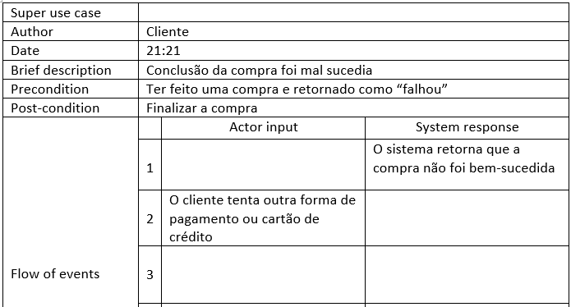
Figura 6-FALHA NA COMPRA DO PRODUTO

2.4.1.7 Requisitar uma Visita a vinha

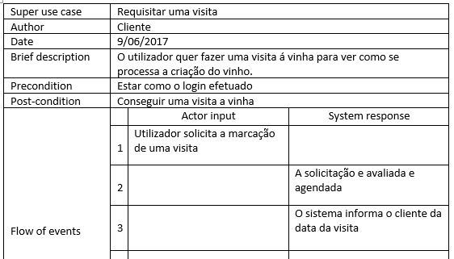
Figura 7-REQUISITAR UMA VISITA A VINHA

2.4.1.8 Falha ao Requisitar uma Visita a vinha

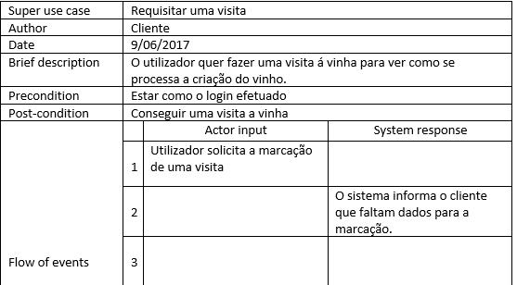
Figura 8-FALHA AO REQUISITAR UMA VISITA A VINHA

2.4.1.9 Requisitar Prova de vinhos
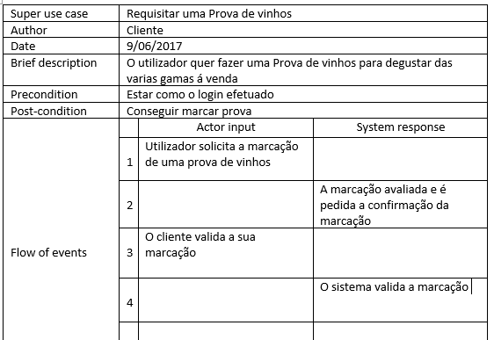
Figura 9--REQUISITAR PROVA DE VINHOS

2.4.1.10 Falha ao Requisitar Prova de vinhos

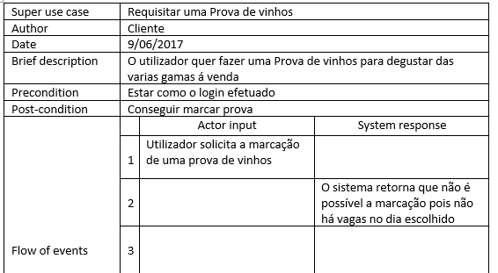
Figura 10-FALHA AO REQUISITAR PROVA DE VINHOS

2.4.3 Diagramas de Casos de Uso para Cliente em Loja

2.4.3.1. Fazer uma Compra
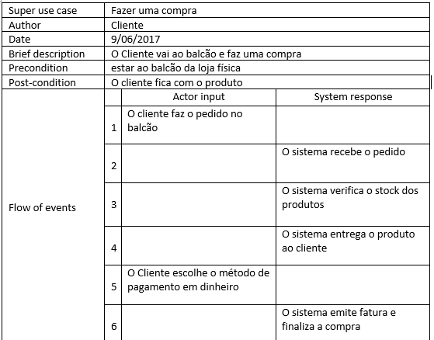
Figura 11--FAZER UMA COMPRA

2.4.3.2. Fazer uma marcação
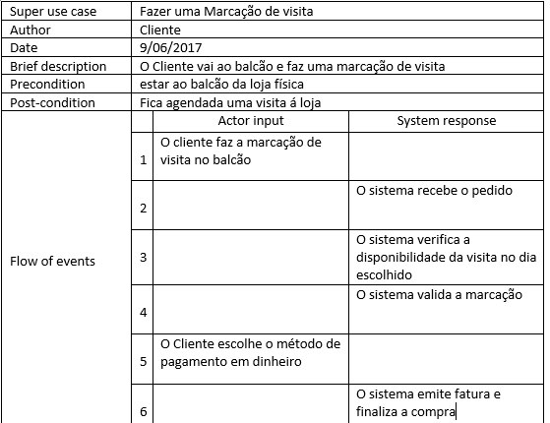
Figura 12-FAZER UMA MARCAÇAO

2.4.4 Diagramas de Caso de Uso de Distribuidor

2.4.4.1 Entrega da encomenda ao Cliente

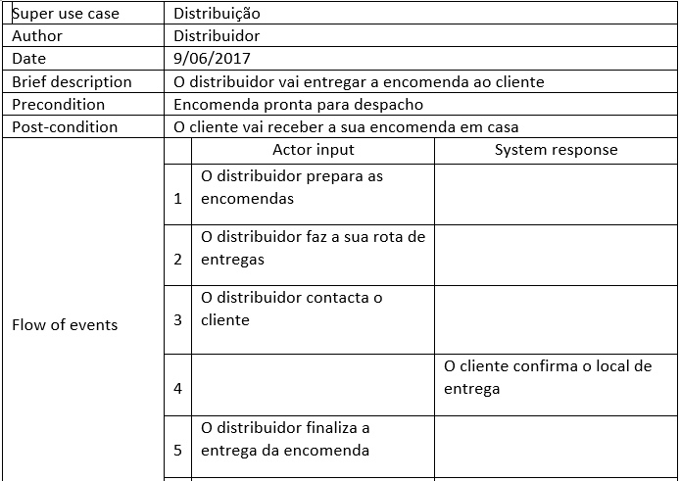
Figura 13-Entrega da encomenda

2.4.4.2 Falha na entrega da encomenda ao Cliente

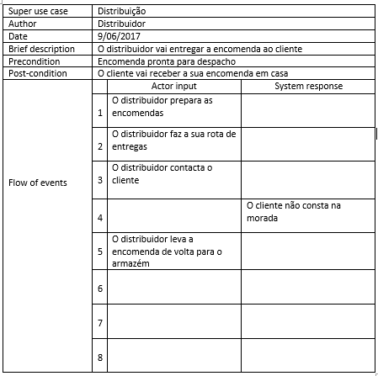
Figura 14-FALHA DA ENTREGA

2.4.5 Diagramas de Caso de Uso Funcionário Online

2.4.5.1 O funcionário prepara a encomenda

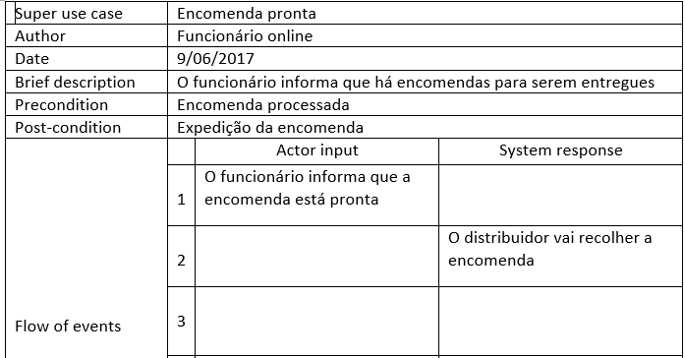
Figura 15-PREPARAÇAO DA ENCOMENDA

2.4.5.2 O Funcionário regista a marcação no sistema

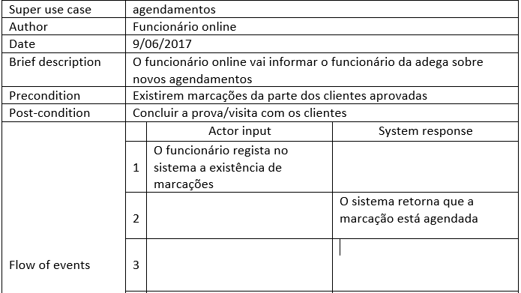
Figura 16-REGISTO DA MARCAÇAO NO SISTEMA

3. Diagramas de Sequencia
Um Diagrama de sequencia é um diagrama usado em UML (Unified Modeling Language), representa a sequência de processos.
Um diagrama de sequência descreve a maneira como os grupos de objetos colaboram em algum comportamento ao longo do tempo. Ele registra o comportamento de um único caso de uso e exibe os objetos e as mensagens passadas entre esses objetos no caso de uso. Segue-se em baixo os diagramas efetuados.

3.1.1. Fazer uma Compra Online

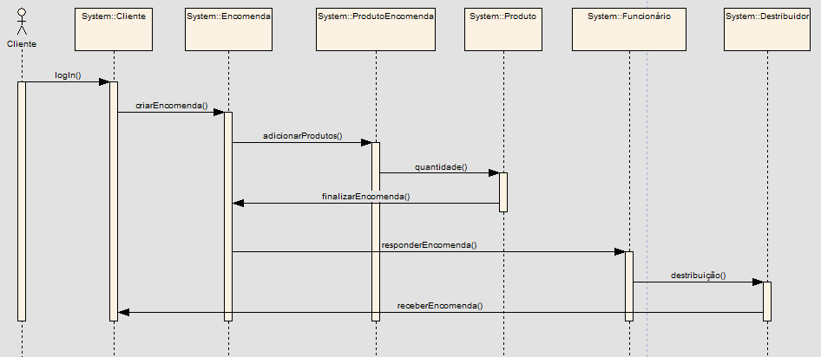
Figura 17-DIAGRAMA DE SEQUENCIA FAZER COMPRA ONLINE

3.1.2. Fazer uma marcação online
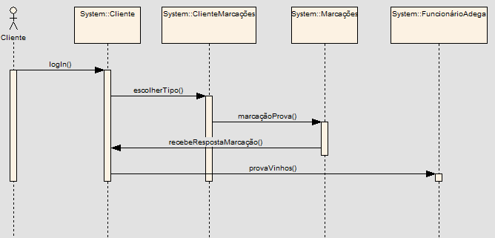
Figura 18-DIAGRAMA DE SEQUENCIA FAZER MARCAÇAO ONLINE

3.1.3. Fazer uma marcação ao balcão

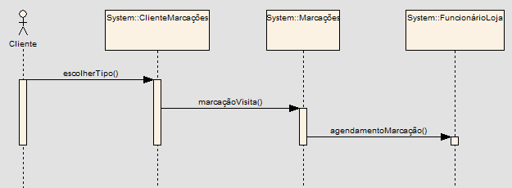
Figura 19-DIAGRAMA DE SEQUENCIA FAZER MARCAÇAO AO BALCAO

3.1.4. Fazer uma compra ao balcão
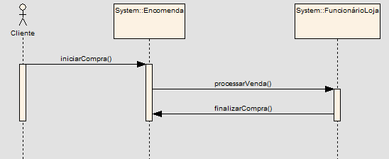
Figura 20-DIAGRAMA DE SEQUENCIA FAZER COMPRA AO BALCAO

4. Diagramas de Classes
Um diagrama de classes é uma representação da estrutura e relações das classes que servem de modelo para os projetos.
É uma tipo de diagrama muito útil para o desenvolvimento de sistemas, pois define todas as classes que o sistema necessita e é a base para a construção dos diagramas de sequência e estados.
Apesar de termos desenvolvido dois métodos de comercialização, sendo eles online e venda em balcão, só realizamos um diagrama de classes baseando mais no diagrama de vendas online, adicionando apenas alguns métodos para o funcionamento do modelo em versão “balcão”
Segue-se em abaixo o diagrama de Classes:

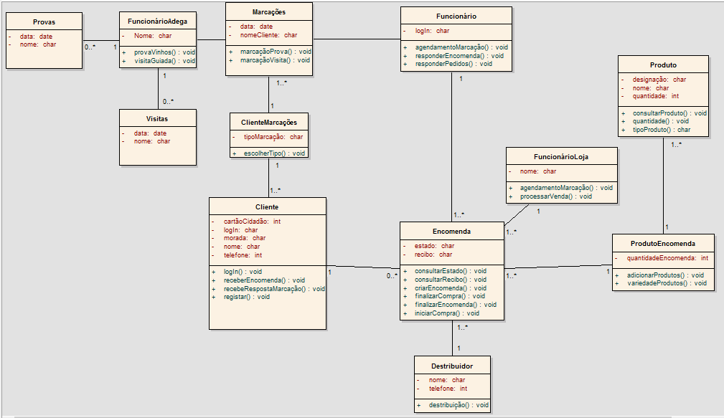
Figura 21-DIAGRAMA DE CLASSES

5. Controlo de Versões

Neste projeto foi fundamental atribuir tarefas a cada colaborador, este método facilitou e aumentou a eficiência e rapidez de execução do trabalho. Neste tipo de colaborações, é habitual a utilização de mecanismos de controlo de versões. Esta ferramenta permite que os utilizadores façam upload dos ficheiros do trabalho. Os utilizadores poderão descarregar, a qualquer altura, ficheiros colocados na plataforma.
Com esta metodologia garantimos a recuperação dos ficheiros, é uma mais valia para quando estamos a trabalhar á distancia.
Para esta tarefa utilizamos o GitHub um repositório online, gratuito e público, apesar de incluir opções de privacidade. Para utilizar é necessário ter conta, e cada utilizador pode utilizar o repositório um do outro, para isso basta associar o utilizador ao seu repositório, permite ao utilizador fazer donwload ou uploads de ficheiros até mesmo alterar ficheiros.
Nunca tínhamos utilizado nenhum tipo de ferramenta deste tipo, e foi uma experiencia agradável, uma vês que torna tudo mais rápido e seguro, segue-se em baixo uma imagem que mostra a UI da ferramenta: https://github.com/Filipe9119/trabalhos
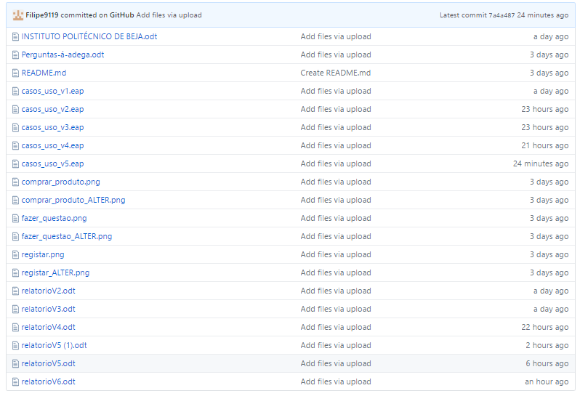
Figura 22-GITHUB

6. Conclusão
Ao concluir este projeto, conseguimos entender a importância destes elementos no desenvolvimento de um software, desde diagramas de classes, de sequencia e tudo o que o UML envolve foi fundamental para a realização deste projeto ainda assim o conhecimento obtido em aula o principal apoio que tivemos
Tivemos algumas dificuldades nomeadamente em saber quais os atores a colocar e os casos de uso a atribuir aos atores.

